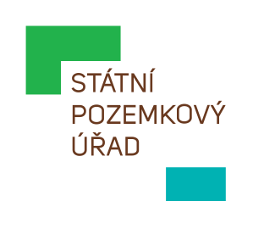
STÁTNÍ POZEMKOVÝ ÚŘAD
Sídlo: Husinecká 1024/11a, 130 00 Praha 3 - Žižkov, IČO: 01312774, DIČ: CZ 01312774
Krajský pozemkový úřad pro Ústecký kraj, Pobočka Litoměřice
Velká Krajská 44/1, Litoměřice-Město, 412 01 Litoměřice

Dle rozdělovníku

Váš dopis zn.:
Ze dne:
Naše značka: SPU 495897/2024
UID: spudms00000015127327
Spisová značka: SP5532/2021-508204

Vyřizuje.: Ing. Lenka Drábová
Tel.: 725100926
ID DS: z49per3
E-mail: L.Drabova@spucr.cz

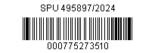
Datum: 13. 12. 2024

Zánik účinnosti Smlouvy o dílo č. 2/2011 ve znění pozdějších změn smlouvy/dodatků.

Vážený pane inženýre,

Státní pozemkový úřad (dále v textu SPÚ) zjistil 2.10. 2023, že došlo k ukončení živnostenského oprávnění Ing. Jaromíra Bočana, na základě, kterého byl zpracován návrh komplexních pozemkových úprav v k.ú. Třebenice.
Výše uvedeným došlo k zániku účinnosti Smlouvy o dílo č. 2/2011, ze dne 11.4.2011, ve znění pozdějších změn smlouvy/dodatků, když právně zanikla smluvní strana.
Z tohoto důvodu Vám sdělujeme, že nelze ve Smlouvě o dílo č. 2/2011 uzavřené dne 11.4.2011 mezi sdružením zhotovitelů Energoeco Karlovy Vary s.r.o, reprezentant sdružení Ing. Jaromír Bočan, pokračovat a SPÚ učiní kroky k smluvnímu zajištění prací k realizaci díla jiným zhotovitelem.
Současně si Vás dovolujeme upozornit, že zvažujeme možnosti uplatnění sankcí plynoucích z již neúčinné smlouvy, případně uplatnění náhrady škody vzniklé Vaším postupem.

S pozdravem

„elektronicky podepsáno“
Ing. Lenka Drábová
vedoucí Pobočky Litoměřice
Státní pozemkový úřad

